FORMULARZ ZGŁOSZENIOWY

udziału w spotkaniu konsultacyjnym
dotyczącym założeń do nowego okresu programowania 2014-2020

Data | Miasto | Miejsce | Wybór miejsca∗
12 lipca 2013 roku | Koszalin | Politechnika Koszalińska  ul. Śniadeckich 2, sala 101 B
16 lipca 2013 roku | Łobez | Łobeski Dom Kultury  ul. Niepodległości 52
17 lipca 2013 roku | Szczecin | Sala Sesyjna Rady Miasta  Pl. Armii Krajowej 1

Imię
Nazwisko
Instytucja
Typ uczestnika:

NGO
jednostka samorządu terytorialnego
inny

Typ uczestnika ( wypełnić gdy wybrano inny) …………………………………………………………………
Telefon kontaktowy/adres e-mail

Wypełniony formularz prosimy odesłać na adres: dogorska@wzp.pl
Spotkanie finansowane przez Unię Europejską, ze środków
Europejskiego Funduszu Rozwoju Regionalnego
w ramach Regionalnego Programu Operacyjnego Województwa Zachodniopomorskiego
na lata 2007-2013
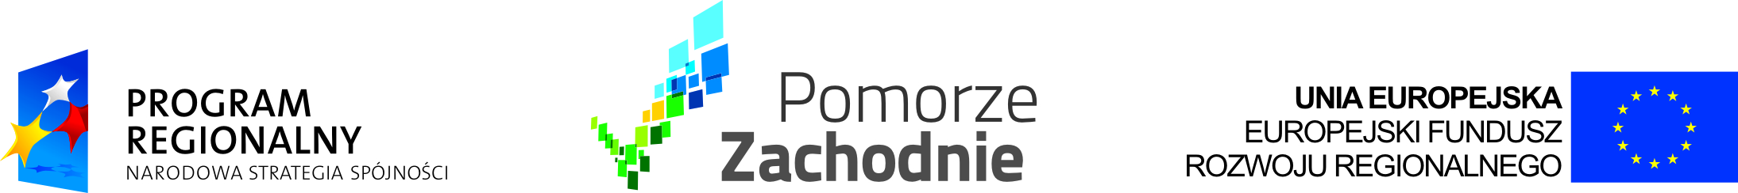

∗ Wybór miejsca należy zaznaczyć wpisując znak X

